週末家庭学習プリント（算数）　　　　　　　Ｈ２５．１０．１１～１４

　　　　　　　　　　　　　　　　　　　　名　前

１　次の計算をしなさい。

|  |  |
| --- | --- |
| (1) |  |
| (2) |  |
| (3) |  |

(1) ８＋０.５×２



(2) ９.３×０.８

(3) １－

２　下の数直線には，となりあった整数の間を１０等分した目もりが

ついています。



 の目もりの記号を，アからスまでの中から１つ選んで書きましょう。

|  |
| --- |
|  |

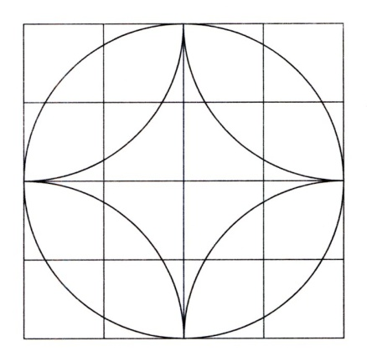

３　方眼紙を使って右の図のようなもようをかいて

みました。どこにコンパスのはりをさしてかいた

のか，そのはりをさしたところすべてに●をつけ

ましょう。

４　次の計算をしよう。

５　１辺が１㎝の正方形のあつ紙を，下の図のように，１だん，２だん・・・とならべて，かいだんの形をつくっていきます。

１だんのときは，まわりの長さが４㎝，２だんのときは，まわりの長さが８㎝になります。１５だんのとき，まわりの長さは何㎝になりますか。

|  |
| --- |
| ㎝ |

１だん　　 ２だん 　３だん　　　・・・

６



式：

　　　　　　　　　　　　　　　　　　　　　　　答え：